Для пожертвований средств на Фенечку ЯК 41001307898612
Огромная просьба отписываться в темке или в личку .
ФИНОТЧЕТ-
приход
Приход- на карту
25.03- от Марины Тетрис ( ВАО-приют)-20000 руб.
25.03- от Оля Жадан- 129 руб.
25.03- от Валерии Соколовой- 2000 руб.
25.03 -от Евгения Афанасьева - 500 руб.
26.03 -от Татьяны Юрьевны (с Вао-приют)- 1000 руб.
26.03 -от safontv (с Вао-приют) - 1000 руб.
26.03--от Анна Анкимоновп- 2000 руб.
26.03- от ( с карты 8606) - 1000 руб.
26.03 -от Елена Бузина( с карты 6816) - 2000 руб.
26.03- от (с карты 4295)- 200 руб.
26.03 -от Ляна Шекемова (с карты 7084)-200 руб.
26.03-от Alla Kurganskaya ( с карты 6322) - 500 руб.
26.03 500 с карты 5826 Наталья Иванова
26.03 500 с карты 6867 с вао приют
26.03 300 осб 1780 Настена
26.03 2000 от Кирилла и Алены с карты 1218
27.03 700 с карты 8735 Марина Рыбальченко
27.03 500 с карты 1332 Анна Хомякова
27.03 700 с карты 7418 Елена Долина
27.03 100 осб 0017 Залина Туаева
27.03 200 с карты 4099 Nasty Kucher
28.03 1500 с карты 8685 Ю.Рудакова
28.03 1000 с карты 6065 И.Дрозд
28.03. 1000 с карты 4589 Юлия1
28.03 200 с карты 1228 В.Кирриллова
28.03 500 с ОСБ 0775 Н.Антипова
29.03 700 с карты 8036 Ю.Качкаева
29.03. 800 с карты 9197 А.Корсун
29.03 1500 с карты 9011 Елена Л.
29.03 250 с карты 8330 А.Бондарь
30.03 500 с карты 1901 Sata Satani
04.04 300 с карты 7143 продажа москва
05.04 500 с карты 8304 мария максимова
10.04-700 Елена Стаховская
это пришло на як
25.03.2012 22:24 500,00 -KotoFeja- Перевод от 410011299394797
25.03.2012 21:36 97,00 Перевод от 410011271110661
25.03.2012 21:28 196,01 Перевод от 41001988512847
25.03.2012 20:10 2 000,00- от Марины Шанской ( ВАО -ПРИЮТ) ( Интернет-банк Альфа-Клик, пополнен)
25.03.2012 19:27 100,00 - от Elena Bellatrix - Перевод от 41001575255695
26.03.2012 17:36 100,00 Евросеть, пополнение
26.03.2012 15:44 285,00 - Александра Фаталиева ( Элекснет, пополнение)
26.03.2012 15:40 34,83 Перевод от 41001968490319
26.03.2012 13:29 200,00 - Анка Порунова ( Мобил Элемент, пополнение)
26.03.2012 11:50 50,00 Мобил Элемент, пополнение
26.03.2012 22:17 95,00 ???
26.03.2012 22:13 95,00 ???
26.03.2012 17:36 100,00 Яна Бегунова
27.03.2012 13:15 200,00 Александра Жукова
27.03.2012 12:21 100,00 Надежда (из контакта)
27.03.2012 09:31 500,00 elena44
28.03.2012 22:29 300,00 Перевод от 410011111151931
28.03.2012 21:17 1 000,00 Московский Кредитный Банк , пополнение Т.Кораллова
28.03.2012 19:22 600,00 Интернет-банк Альфа-Клик, пополнение Н.Кулипанова
28.03.2012 19:06 500,00 Евросеть, пополнение Д.Антипова
28.03.2012 16:30 47,50 Элекснет, пополнение ??
28.03.2012 15:54 50,00 Евросеть, пополнение А.Черечукина
28.03.2012 15:03 200,00 Перевод от 410011356640836 Ю.Кукушкина
28.03.2012 14:54 90,00 Судостроительный банк, пополнение ??
28.03.2012 14:25 200,00 Евросеть, пополнение Н.Капнина
28.03.2012 13:41 250,00 Евросеть, пополнение ??
29.03.2012 00:09 1 000,00 Промсвязьбанк, пополнение А.Puchalski
29.03.2012 19:32 200,00 Евросеть, пополнение Татьяна Тихонова
29.03.2012 17:31 300,00 Евросеть, пополнение
30.03.2012 01:57 105,60 Платежная Система Rapida, пополнение
30.03.2012 00:24 50,00 Перевод от 41001268977856
30.03.2012 17:40 1 000,00 Евросеть, пополнение Ольга Микельбантова
01.04.2012 20:52 300,00 Евросеть, пополнение от Юлии Рыбкиной
02.04.2012 18:29 200,00 Евросеть, пополнение Смехом Наружу
02.04.2012 14:52 98,52 Платежная Система Rapida, пополнение ??
итого приход 56 623,46 руб.
Расход
26.03 погашение части долга в клинике 20000 руб.
29.03 погашение части долга в клинике 10000 руб.
итого расход 30000 руб.
остаток на 06.04.12 - 26 623,46 руб.
[url="http://www.radikal.ru"]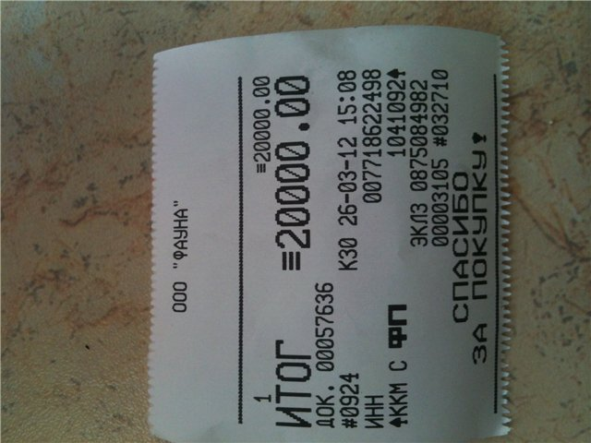[/url]
[url="http://www.radikal.ru"]